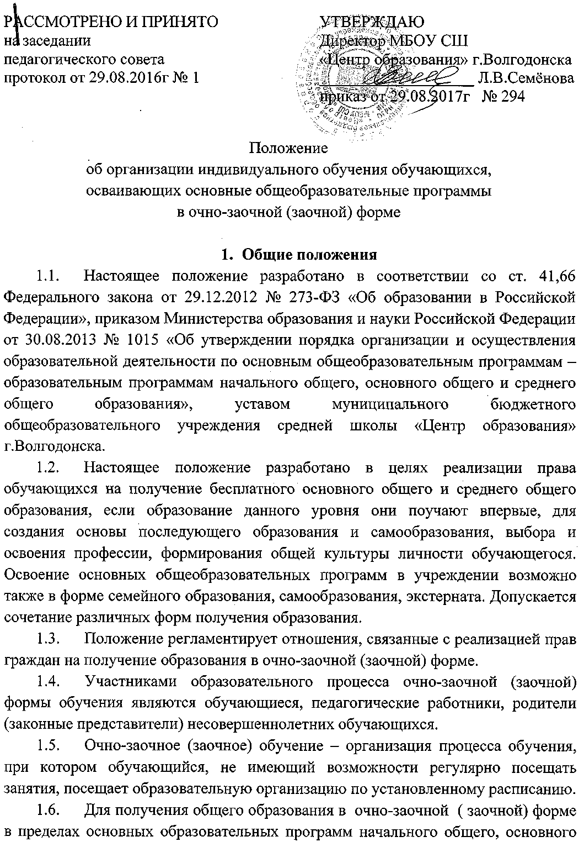  РАССМОТРЕНО И ПРИНЯТО  на заседании  педагогического совета  протокол от 29.08.2016г № 1 | УТВЕРЖДАЮ  Директор МБОУ СШ  «Центр образования» г.Волгодонска  ___________________ Л.В.Семёнова  приказ от 29.08.2017г № 294

Положение
об организации индивидуального обучения обучающихся,
осваивающих основные общеобразовательные программы
в очно-заочной (заочной) форме

- Общие положения
  - Настоящее положение разработано в соответствии со ст. 41,66 Федерального закона от 29.12.2012 № 273-ФЗ «Об образовании в Российской Федерации», приказом Министерства образования и науки Российской Федерации от 30.08.2013 № 1015 «Об утверждении порядка организации и осуществления образовательной деятельности по основным общеобразовательным программам – образовательным программам начального общего, основного общего и среднего общего образования», уставом муниципального бюджетного общеобразовательного учреждения средней школы «Центр образования» г.Волгодонска.
  - Настоящее положение разработано в целях реализации права обучающихся на получение бесплатного основного общего и среднего общего образования, если образование данного уровня они поучают впервые, для создания основы последующего образования и самообразования, выбора и освоения профессии, формирования общей культуры личности обучающегося. Освоение основных общеобразовательных программ в учреждении возможно также в форме семейного образования, самообразования, экстерната. Допускается сочетание различных форм получения образования.
  - Положение регламентирует отношения, связанные с реализацией прав граждан на получение образования в очно-заочной (заочной) форме.
  - Участниками образовательного процесса очно-заочной (заочной) формы обучения являются обучающиеся, педагогические работники, родители (законные представители) несовершеннолетних обучающихся.
  - Очно-заочное (заочное) обучение – организация процесса обучения, при котором обучающийся, не имеющий возможности регулярно посещать занятия, посещает образовательную организацию по установленному расписанию.
  - Для получения общего образования в очно-заочной ( заочной) форме в пределах основных образовательных программ начального общего, основного общего, среднего общего образования действует федеральный государственный образовательный стандарт.
  - Получение общего образования в очно-заочной (заочной) форме предполагает самостоятельное изучение обучающимся общеобразовательных программ начального общего, основного общего, среднего общего образования с последующей промежуточной и государственной итоговой аттестацией в общеобразовательном учреждении, имеющем государственную аккредитацию.
  - Обучающиеся при желании могут перейти на очную форму обучения по итогам года или в течение учебного года при условии, если ими выполнен учебный план за предшествующий период.
  - Общеобразовательное учреждение по желанию родителей (законных представителей) обучающихся по очно-заочной (заочной) форме может оказывать дополнительные платные образовательные услуги.

- Порядок получения общего образования в очно-заочной (заочной) форме
  - Заявление о получении общего образования в очно-заочной (заочной) форме подается руководителю общеобразовательного учреждения родителями (законными представителями) обучающегося (приложение №1).
  - Вместе с заявлением представляются документы, подтверждающие освоение общеобразовательных программ: справка об обучении в образовательном учреждении начального общего, основного общего, среднего общего; справка о промежуточной аттестации в образовательном учреждении; документ об основном общем образовании. Кроме того, могут быть представлены документы за период, предшествующий обучению в форме самообразования, семейного образования, в образовательных учреждениях иностранных государств. При отсутствии вышеназванных документов (у иностранных граждан, в случае утраты документов, обучения в форме самообразования, обучения за рубежом) установление уровня освоения общеобразовательных программ осуществляется в порядке, определяемом уставом данного общеобразовательного учреждения.
  - Отношения между МБОУ СШ «Центр образования» г.Волгодонска и родителями обучающихся по очно-заочной (заочной) форме и условия организации учебного процесса оформляются договором (Приложение №2).
  - Организация обучения в очно-заочной (заочной) форме по общеобразовательным программам проводится по индивидуальному учебному плану, который является приложением к договору.
Индивидуальный учебный план разрабатывается МБОУ СШ «Центр образования» г.Волгодонска на основе примерного регионального недельного учебного плана для очно-заочной (заочной) формы обучения, согласовывается с родителями (законными представителями) обучающегося и утверждается приказом руководителя.
  - Учебная нагрузка определяется в соответствии с федеральными государственными образовательными стандартами и федеральными государственными требованиями, санитарно-эпидемиологическими требованиями к условиям и организации обучения в образовательных организациях.
  - При приеме заявления о получении общего образования в очно-заочной (заочной) форме общеобразовательное учреждение обязано ознакомить обучающегося, родителей (законных представителей) с настоящим Положением, уставом общеобразовательного учреждения, положением о государственной итоговой аттестации выпускников IX и XI (XII) классов общеобразовательных учреждений Российской Федерации, программами учебных предметов.
  - Обучающийся по очно-заочной форме (заочной) имеет право:
- посещать занятия в пределах утвержденного расписания;
- брать учебную литературу из библиотечного фонда общеобразовательного учреждения;
- посещать лабораторные и практические занятия по расписанию класса, в котором числится;
- принимать участие в различных олимпиадах и конкурсах, внеклассных мероприятиях.
  - Обучающиеся в по очно-заочной (заочной) форме обязаны:
- выполнять Устав общеобразовательного учреждения;
- добросовестно учиться, соблюдать правила внутреннего распорядка обучающихся: уважать честь и достоинство других участников образовательного процесса; соблюдать действующие в учреждении положения и инструкции по охране труда, безопасности жизнедеятельности учреждения.
  - Родители (законные представители) обучающегося имеют право на:
- открытую информацию о деятельности общеобразовательного учреждения;
- выбор формы обучения для обучающегося;
- информацию о ходе, содержании, оснащении образовательного процесса, о результатах обучения и воспитания обучающегося;
- посещение учреждения и индивидуальные консультации педагогов;
- участие в органах школьного самоуправлении, представление предложений по улучшению деятельности учреждения;
- оказание помощи учреждению в укреплении и развитии учебно-материальной базы;
- защиту законных прав и интересов обучающегося.

- Аттестация обучающихся по очно-заочной (заочной) форме.

  - Освоение образовательной программы, в том числе отдельной части или всего объема учебного предмета, курса, дисциплины (модуля) образовательной программы, сопровождается промежуточной аттестацией обучающихся, проводимой в формах, определенных учебным планом, и в порядке, установленном образовательным учреждением.
  - Общие сведения об обучающемся по очно-заочной, (заочной) форме, данные о текущей успеваемости, результатах промежуточной аттестации вносятся в классный журнал соответствующего класса.
  - Порядок, форма и сроки проведения промежуточной аттестации устанавливаются общеобразовательным учреждением и утверждается приказом общеобразовательного учреждения.
  - Государственная итоговая аттестация обучающихся по очно-заочной (заочной) форме проводится в соответствии с положением о государственной итоговой аттестации выпускников IX и XI (XII) классов общеобразовательных учреждений Российской Федерации.
  - Промежуточная аттестация обучающихся по очно-заочной (заочной) форме предшествует государственной итоговой аттестации и проводится по предметам инвариантной части учебного плана общеобразовательного учреждения. Выбор иностранного языка осуществляется обучающимся и указывается в заявлении о зачислении.
  - По решению руководителя общеобразовательного учреждения обучающемуся по очно-заочной (заочной) форме могут быть перезачтены отметки по предметам, полученные ранее в другом образовательном учреждении.
  - Обучающиеся, освоившие программу учебного года в полном объеме, переводятся в следующий класс. Обучающиеся, имеющие по итогам учебного года академическую задолженность по одному или нескольким предметам, переводятся в следующий класс условно по решению педагогического совета учреждения. Лица, имеющие академическую задолженность, обязаны ликвидировать задолженность в сроки, установленные педагогическим советом учреждения. В случае, если задолженность не ликвидирована, то обучающийся возвращается в предыдущий класс.
  - Обучающиеся, не освоившие общеобразовательную программу предыдущего уровня, не допускаются к обучению на следующем уровне общего образования.
  - Обучающимся по очно-заочной (заочной) форме, прошедшим государственную итоговую аттестацию, выдается документ государственного образца об основном общем или среднем общем образовании. Лицам, не завершившим образование данного уровня, выдается справка установленного образца.
  - Обучающимся с ограниченными возможностями здоровья (с различными формами умственной отсталости), не имеющим основного общего и среднего общего образования и обучавшимся по адаптированным основным общеобразовательным программам, в связи с завершением обучения образовательное учреждение выдает свидетельство об обучении.

Приложение №1 к Положению
об организации индивидуального обучения
обучающихся, осваивающих основные
общеобразовательные программы
в очно-заочной (заочной) форме
в МБОУ СШ «Центр образования» г.Волгодонска

Директору МБОУ СШ «Центр образования» г.Волгодонска
Л.В.Семёновой
Ф.И.О. родителя (законного представителя) ребенка ____________________________________________________________проживающего по адресу: ______________________________телефон ______________________________

ЗАЯВЛЕНИЕ

Прошу организовать для моего ребенка ____________________________ __________________________________________________________________ (Ф.И.О. ребенка, дата рождения)
обучение в очно-заочной (заочной) в период с «___» ________ 20__ г. по «___» ________ 20__ г.

Я, _______________________________________________________________,
(Ф.И.О. родителя (законного представителя) ребенка)
в соответствии с Федеральным законом от 27.07.2006 № 152-ФЗ «О персональных данных» даю согласие на обработку (в том числе на сбор, использование, систематизацию, накопление, хранение, уточнение, обновление, изменение, распространение, передачу, обезличивание, блокирование и уничтожение) моих персональных данных (данных моего(ей) сына (дочери)).

Дата __________________/_________________________/
(подпись) (Ф.И.О.)

Приложение №2 к Положению
об организации индивидуального обучения
обучающихся, осваивающих основные
общеобразовательные программы
в очно-заочной (заочной) форме
в МБОУ СШ «Центр образования»
образования» г.Волгодонска
Договор об оказании образовательных услуг
в форме обучения в очно-заочной (заочной) форме
г.Волгодонск «___» ________201__ г.
Муниципальное бюджетное общеобразовательное учреждение средняя школа «Центр образования» г.Волгодонска, именуемое в дальнейшем «Учреждение», лицензия серия 61Л01 № 0000807, выданная региональной службой по надзору и контролю в сфере образования Ростовской области, свидетельство о государственной аккредитации № 2643 от 16.06.2015 г., выданное региональной службой по надзору и контролю в сфере образования Ростовской области, на срок по 11.12.2024 г., в лице директора Семёновой Любови Васильевны, действующего на основании Устава, с одной стороны, и родитель (законный представитель) ___________________________________, обучающегося _______ класса, именуемый в дальнейшем «Представитель» и «Обучающийся» с другой стороны, именуемые совместно «Стороны», подписали настоящий договор о нижеследующем:
1. Предмет договора
1.1. Настоящим договором Стороны определяют взаимные права и обязанности при предоставлении Обучающемуся образовательных услуг в форме обучения в очно-заочной (заочной) форме Учреждением, реализующим основные общеобразовательные программы начального общего, основного общего, среднего общего образования.
1.2. Организация обучения в очно-заочной (заочной) форме регламентируется индивидуальным учебным планом, календарным учебным графиком и расписанием занятий.
2. Права и обязанности Сторон
2.1. Учреждение:
2.1.1. Обязуется обеспечить предоставление Обучающемуся обучение в очно-заочной (заочной) форме в рамках федеральных государственных образовательных стандартов по предметам индивидуального учебного плана согласно приложению к настоящему договору из расчета _____ часов в неделю.
2.1.2. Предоставляет Обучающемуся на время обучения бесплатно учебники и учебные пособия, а также учебно-методические материалы, средства обучения и воспитания.
2.1.3. Обеспечивает Обучающемуся методическую и консультативную помощь в процессе обучения в соответствии с индивидуальным учебным планом. Осуществляет промежуточную аттестацию Обучающегося в период с ___________________ г. в соответствии с календарным учебным графиком. Информирует Представителя, в том числе через сервис «Электронный дневник», размещенный на официальном сайте Учреждения (dnevnik.ru), о результатах текущего контроля за успеваемостью Обучающегося и итогах промежуточной аттестации.
2.1.4. Осуществляет перевод Обучающегося в следующий класс по решению педагогического совета на основании результатов промежуточной аттестации.
2.1.5. Допускает Обучающегося, не имеющего академической задолженности и в полном объеме выполнившего индивидуальный учебный план, к государственной итоговой аттестации по соответствующей образовательной программе.
2.1.6. Обучающемуся, успешно прошедшему государственную итоговую аттестацию, выдает документ об образовании (аттестат об основном общем образовании/аттестат о среднем общем образование/свидетельство об обучении).
2.1.7. В целях социальной адаптации при отсутствии медицинских противопоказаний Обучающийся вправе участвовать во внеурочных и внеклассных мероприятиях.
2.1.8. Учреждение имеет право требовать от Обучающегося и Представителя соблюдения Устава Учреждения, Правил внутреннего распорядка Учреждения, Правил для обучающихся и иных локальных актов Учреждения, регламентирующих его деятельность.
2.2. Представитель:
2.2.1. Обеспечивает условия для организации образовательного процесса Обучающегося, включая организацию рабочего места Обучающегося и педагогического работника в соответствии с расписанием учебных занятий и наличие необходимых канцелярских принадлежностей в количестве, соответствующем возрасту и потребностям Обучающегося. Обеспечивает выполнение Обучающимся заданий педагогических работников и предоставление их педагогическим работникам.
2.2.2. Выполняет и обеспечивает выполнение Обучающимся Устава Учреждения, Правил внутреннего распорядка Учреждения, Правил для обучающихся и иных локальных актов Учреждения, регламентирующих его деятельность.
2.2.3. Своевременно предоставляет Учреждению необходимые документы и сведения о личности и состоянии здоровья Обучающегося и сведения о родителях (законных представителях), а также сообщает об их изменении. 2.2.4. Имеет право на получение в доступной форме информации о результатах освоения Обучающимся образовательной программы.
2.2.5. Имеет право присутствовать на учебных занятиях.
2.3. Обучающийся:
2.3.1. Выполняет задания педагогических работников и предоставляет их педагогическим работникам. Выполняет Устав Учреждения, Правила внутреннего распорядка Учреждения, Правила для обучающихся и иные локальные акты Учреждения, регламентирующие его деятельность.
2.3.2. Пользуется академическими правами обучающихся.
3. Срок действия договора
3.1. Настоящий договор вступает в силу с момента его подписания Сторонами и действует по ___________ г.
3.2. Договор может быть изменён, дополнен по соглашению Сторон, либо в соответствии с действующим законодательством Российской Федерации.
4. Порядок расторжения договора
4.1. Настоящий договор расторгается: при отчислении Обучающегося из Учреждения по заявлению Представителя, в том числе в связи с получением образования (завершением обучения); - по соглашению Сторон.
4.2. Договор может быть расторгнут в одностороннем порядке по заявлению Представителя.
4.3. При ликвидации или реорганизации Учреждения; обязательства по данному договору переходят к правопреемнику Учреждения.
5. Заключительная часть
Настоящий договор составлен в 2-х идентичных экземплярах по одному для каждой из Сторон. Один экземпляр хранится в Учреждении, другой - у Представителя. Оба экземпляра имеют равную юридическую силу.
Адреса и подписи Сторон.
Учреждение Представитель
347380 г. Волгодонск, Ростовской области,  ул. Горького д.163 тел. (8639) 227-560  e-mail: mou_zo@mail.ru  Директор МБОУ СШ «Центр образования» г.Волгодонска  __________________ Л.В. Семёнова | Ф.И.О. _______________________________  ______________________________________  Паспорт: серия ________ № _____________  Выдан: _______________________________  ______________________________________  Индекс: ___________  Адрес: _______________________________  ______________________________________  Подпись: ___________________

